Как смеётся ваш малыш, так не смеётся никто! Как он ест, говорит, бегает, шалит, шутит, так никто никогда этого не делал. Даже если он «как две капли воды» похож на папу, маму, прадедушку или кого-то из близких или далёких по крови. Ваш ребёнок уникален. Он индивидуален во всём: в своих желаниях, мотивах, которые определяют его поведение, в том, как он любит своих родителей.
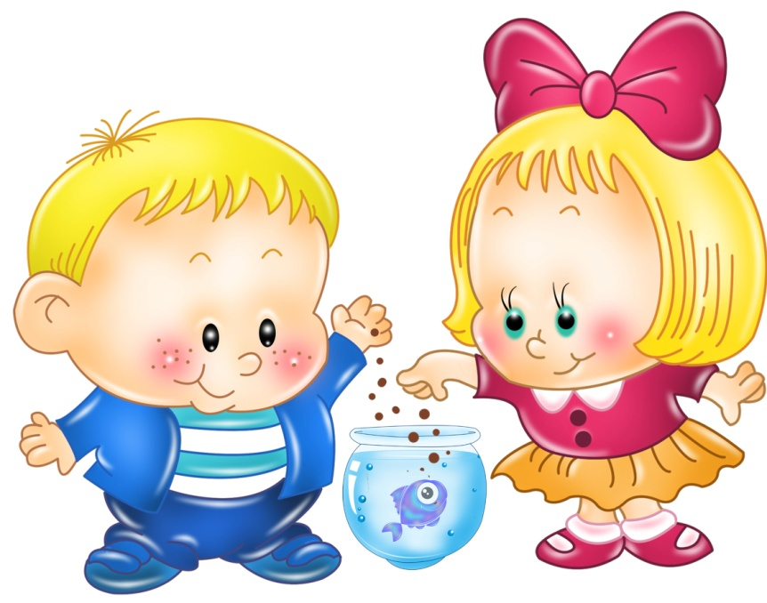
Стараясь не снижать притязания ребёнка на признание, надо придавать правильное направление развитию потребности в признании. Для этого необходимо искать пути к снятию негативных образований, сопутствующих притязаниям ребёнка. Для каждого ребёнка эти пути индивидуальны. Именно здесь следует обратиться к родительской интуиции и знанию того, что ребёнок должен по собственной потребности, осознанно преодолевать свои недостатки. Так, ложь, например, у него появляется тогда, когда ещё не сформирована потребность в правдивом отношении к другим людям, когда честность не стала качеством, повышающим значимость ребёнка в глазах значимых для него родных и близких людей.
Но наш малыш живёт не только с нами. Он психологически занят своими сверстниками. Это соседи по дому, улице, это дети из группы в детском саду. Сверстники находятся в сложных симпатиях, конкуренциях, стремление взять реванш, возможность играть и, наконец, радость общения.
В играх потребность в признании каждого ребёнка сталкивается с теми же потребностями остальных детей. Потребность в признании создаёт особенно острое внутреннее напряжение, когда наш малыш хочет быть лучше, чем другие. Наапример, ребёнок стремится всеми силами к престижной роли в игре. Но он не так уж прост, этот малыш 5-6 лет! Его притязания не открыты стороннему наблюдателю. Только материнское сердце да отцовская проницательность помогает родителям рассмотреть своё чадо в его притязаниях и внутренней борьбе с самим собой.
Однако предоставим малыша самому себе. Его притязания на значимое место среди сверстников нормальны. Желание быть принятым, признанным, даже желание занять престижное место в игре нормально. Для того, чтобы реализовать эти свои желания, ребёнок должен научиться чувствовать, он должен научиться рефлексии.
Способность тонко рефлексировать – человеческая способность. Она даёт возможность понять другого и в случае его неудач вчувствоваться в его состояние и суметь сопереживать, прочувствовать желания и стремления другого. Одним словом, рефлексия открывает внутренние эмоциональные состояния другого человека, даёт возможность понять мотивы поведения другого человека. Развитие рефлексии определяет развитие личностных способностей человека.
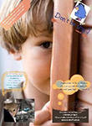
Но для того, чтобы занять престижное место, надо не только уметь понимать других людей, не только научиться предвидеть их поведение, не только уметь установить желаемые отношения и соорганизовать других, надо ещё уметь многое делать действительно лучше, чем другие. Одним словом, стремление к успеху способствует развитию многих умений и способностей ребёнка.
В то же время, когда дети начинают претендовать на значимую для всех роль в игре, на единственную возможную победу в соревновании или на первенство в своей группе. Ожидания многих разбиваются об удачу какого-то одного. И тут-то нашего малыша поджидают вместе с разочарованиями и огорчениями тяжёлые, чёрные чувства досады и глубокой неприязни к сверстнику. Это яд зависти. Зависть – это чувство досады, ненависти, вызванное благополучием, успехом другого. Зависть возникает спонтанно при неуспехе. Когда притязания не удовлетворены, а другой в это время достиг желаемого успеха.
Мы так же не можем принять зависти ребёнка, как не можем принять его лжи. Мы будем внушать ему, как постыдна зависть, и постараемся помочь ему избавиться от неё. Если увидим, что он стремится расправиться с более удачливым сверстником или злится и не желает играть с ним, попробуем пристыдить его, даже если наш малыш будет выдвигать мотивы, якобы не связанные с завистью («А он ударил меня ещё вчера!», «А она не даёт мне колясочку покатать!», «Она – жадина!» и пр.). Но важно быть уверенным, что мы правильно понимаем, что происходит.
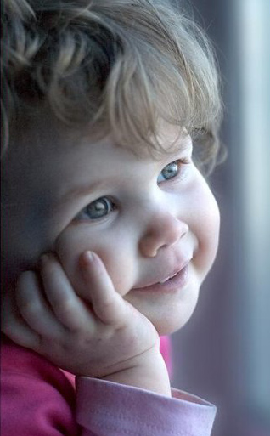
Чтобы наш малыш развивался, как мы того хотим, чтобы он научился если не управлять своими негативными желаниями и чувствами, то стыдиться их и стремиться от них освободиться, необходима постоянная совместная с ним работа, искренность и последовательность самих родителей.
И хотя ребёнок 5-6 лет уже может сознательно управлять своим поведением, своими действиями и помыслами, однако сфера применения этой способности весьма оганиченна.
Родители не должны пропускать победы ребёнка над самим собой. Заметить его борьбу с самим собой, поддержать малыша – значит придать ему силы для самого трудного – строить самого себя. Опираясь на свои внутренние стремления и поступки. Наш ребёнок уже хочет быть личностью. И он является ею в те мгновения, когда преодолевает в себе плохое, когда огорчается и стыдится за своё несовершенство, свои слабости и проступки, когда стремится быть хорошим, когда «надо» побеждает «хочу». И это нас, родителей. очень радует. Но всё-таки самая большая радость родителей в том, что их ребёнок не похож ни на кого на свете! Все дети отличаются друг от друга, даже если они дети одних и тех же родителей (даже если близнецы). Независимо от генотипа и условий воспитания в этом мире живут непохожие друг на друга малыши, которым предстоит стать непохожими взрослыми.
В.С.Мухина («Популярная психология для родителей» под ред. А.А.Бодалева)

